Sud-Ouest du 14 septembre 2018

Réforme de la santé : la ministre promet d’aider la psychiatrie, un secteur en pleine "crise"

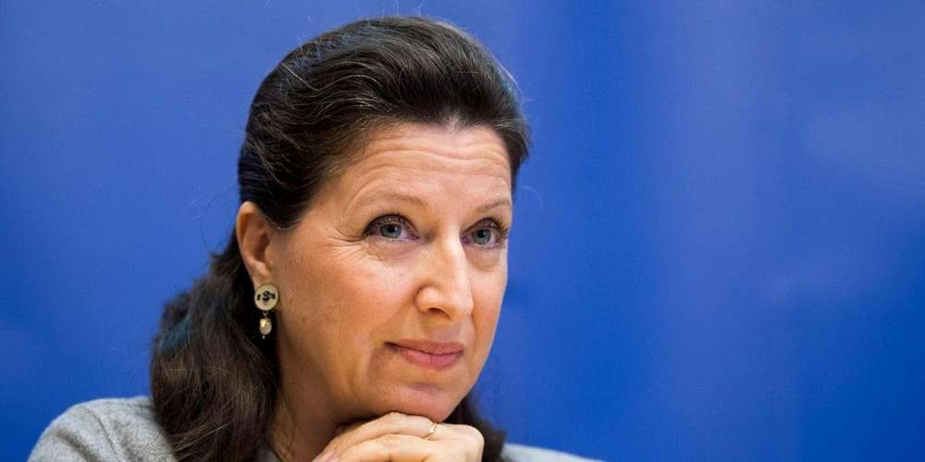
La réforme de la santé sera officiellement dévoilée mardi. ALAIN JOCARD AFP

Psychiatres et infirmiers dénoncent depuis plusieurs semaines un manque criant d’effectifs, de lits et de temps. La ministre promet des "mesures".

La ministre de la Santé, Agnès Buzyn, a indiqué vendredi sur France Inter que la réforme de la santé comprendrait "des mesures pour la psychiatrie" alors que la situation devient critique dans plusieurs hôpitaux psychiatriques.

"Nous allons dans quatre jours proposer une réforme du système de santé, il y a évidemment des mesures pour la psychiatrie", a-t-elle affirmé, une spécialité médicale qui doit "se rapprocher des soins courants". La ministre plaide pour "une psychiatrie inclusive intégrée au système de santé".

https://twitter.com/twitter/statuses/1040502074201526272

"Le parent pauvre de la médecine"

"La psychiatrie française traverse une grosse crise (…), elle a des causes multiples, d’abord un manque d’investissement depuis des dizaines d’années, c’est le parent pauvre de la médecine, il y a une démographie médicale en baisse (…) un besoin de réinvestir dans la psychiatrie", a-t-elle indiqué, en réponse à une question d’un psychologue de l’hôpital psychiatrique Philippe Pinel d’Amiens, où des salariés font grève "depuis 80 jours".

Psychiatres et infirmiers dénoncent depuis plusieurs semaines un manque criant d’effectifs, de lits et de temps. Des salariés des hôpitaux psychiatriques de Rouen et du Havre ont même mené des grèves de la faim, et obtenu plusieurs dizaines de créations de postes en juin et juillet.

La réforme sera présentée mardi
En juin, Agnès Buzyn avait proposé une feuille de route afin de "changer le regard sur la santé mentale et les personnes atteintes de troubles psychiques", notamment la formation des étudiants aux "premiers secours en santé mentale" pour permettre de mieux repérer les troubles, en particulier chez les jeunes adultes.

Comme on lui demandait en outre si le plan santé allait supprimer le numerus clausus dans les études de médecine, Agnès Buzyn a indiqué vendredi qu’elle "ne confirmerait rien" avant la présentation mardi de la "réforme globale" de la santé.

"C’est le président de la République qui fera évidemment les annonces et qui discutera avec les professionnels de comment faire en sorte que nos étudiants en santé souffrent aujourd’hui moins des études, je parle non seulement des médecins mais aussi des infirmières, mais aussi d’autres professionnels."

